

**VOTRE ENFANT SE SENT BIEN:**

* RESPIRATION NORMALE
* PAS DE TOUX NI SIFFLEMENTS
* DORT BIEN SANS TOUX
* JOUE COMME D’HABITUDE

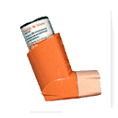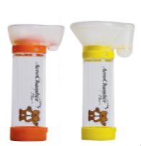

1 push

1 push

2 pushs

2 pushs

2 pushs

2 pushs

(facultatif)



MATIN



MIDI



NUIT



SOIRRR

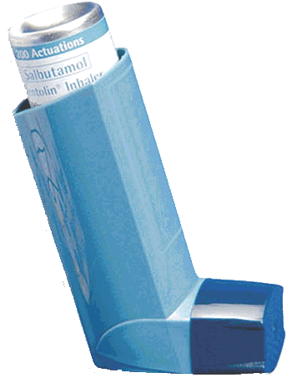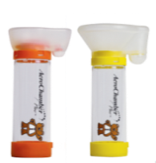

Ventolin®

Ventolin®

Ventolin®

Ventolin®





Axotide®

Axotide®



**VOTRE ENFANT PRÉSENTE L’UN DES SYMPTÔMES SUIVANTS:**

* DES DIFFICULTÉS RESPIRATOIRES
* TOUX LA JOURNÉE, LA NUIT OU LIMITATION DES ACTIVITÉS
* PRESENCE DE QUELQUES SIFFLEMENTS
* UN SENTIMENT D’OPPRESSION THORACIQUE
* LES SYMPTÔMES DISPARAISSENT AVEC L’INHALATEUR

**Si pas d’amélioration, consulter votre médecin dans les 24h**

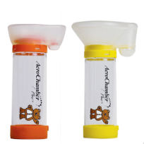

Ventolin®

2 pushs

**TOUTES LES 4 HEURES**

**+**



MATIN



2 pushs

Axotide®



SOIR



2 pushs

Axotide®











**VOTRE ENFANT PRÉSENTE L’UN DES SYMPTÔMES SUIVANTS:**

* RESPIRATION RAPIDE, DIFFICILE, SIFFLANTE MEME AU REPOS
* N’ARRÊTE PLUS DE TOUSSER
* ON VOIT SES CÔTES À CHAQUE INSPIRATION
* PÂLEUR OU DOIGTS/LEVRES BLEUES
* N’ARRIVE PLUS À BIEN PARLER, MARCHER, MANQUE D’AIR
* LES SYMPTÔMES PERSISTENT MALGRÉ L’INHALATEUR

**Consulter immédiatement le médecin, l’hôpital ou le 144**





Ventolin®

6-12 pushs

Autant de fois que nécessaire !

**+**



**PLAN DE TRAITEMENT PROVISOIRE DE L'ASTHME**

**A LA SORTIE DE L'HOPITAL**

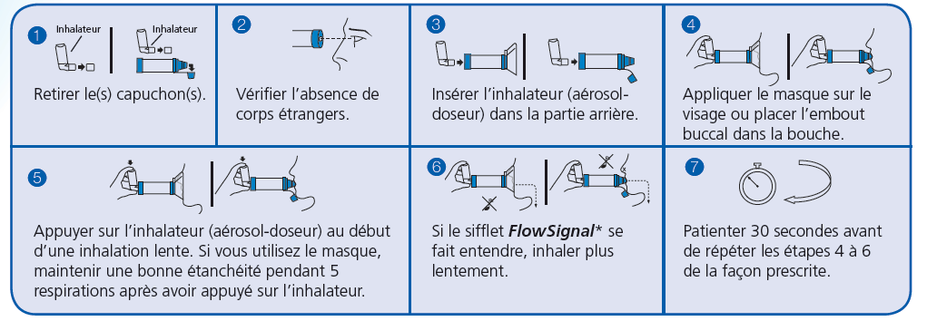

**MODE D’EMPLOI**

Secouer l’inhalateur et l’insérer dans la partie arrière

Patienter 30 secondes avant de répéter les étapes 3 à 6 de la façon prescrite.

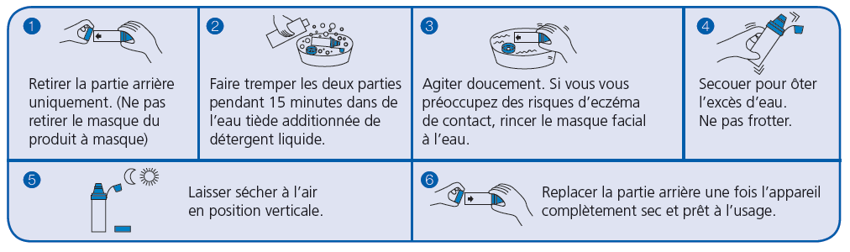

**NETTOYAGE**

**COMMENT VERIFIER QU’IL RESTE DU MEDICAMENT DANS L’AEROSOL DE VENTOLIN**

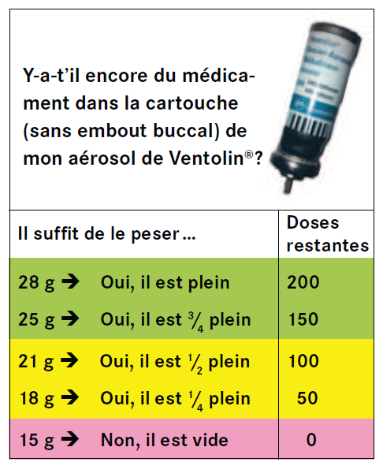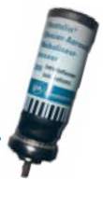

Référence : Paediatrica Vol. 24, n°5 - 2013